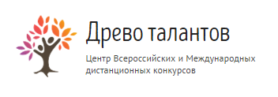
Бланк заданий Всероссийской викторины для младших дошкольников
«Курочка Ряба».

1. Распечатайте (размножьте) бланк с заданиями по количеству участников.
2. Заполните анкетные данные.
3. Прочитайте ребёнку текст задания.
4. Запишите ответы.
Анкетные данные:
Фамилия, имя участника:

Вопросы к викторине:
- Как звали Курочку?
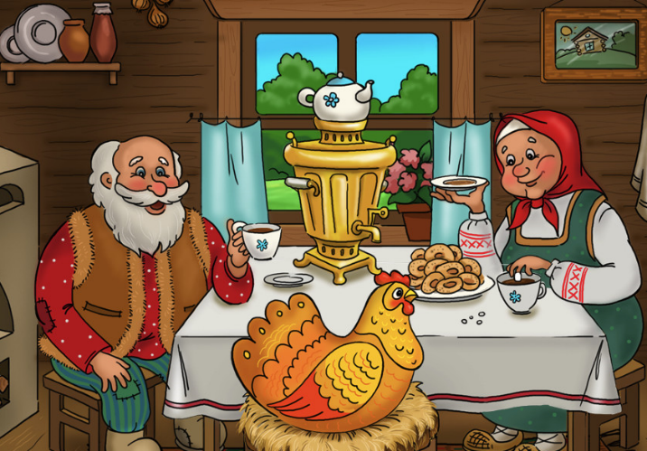
А. Кура
Б. Ряба
В. Цыпа
- Какое яичко снесла Курочка?
А. Простое
Б. Шоколадное
В. Золотое
- Кто разбил яичко?
А. Дед
Б. Баба
В. Мышка
- Как расстроились Дед с Бабкой?
А. Плакали
Б. Рыдали
В. Грустили
- Какое яичко пообещала снести Курочка?
А. Простое Б. Золотое В. Серебряное
Ответы: 1. Б, 2. В, 3. В, 4. А, 5. А.
Количество набранных баллов______ (1 верный ответ = 1 балл, всего 5 баллов)
Место ____________________
Внимание! Баллы подсчитывает и определяет место педагог (воспитатель)-организатор!
5 баллов - 1 место
4 балла - 2 место
3 балла - 3 место
менее 3 баллов - участник

Бланк с ответами на вопросы на сайт не отправляется

